
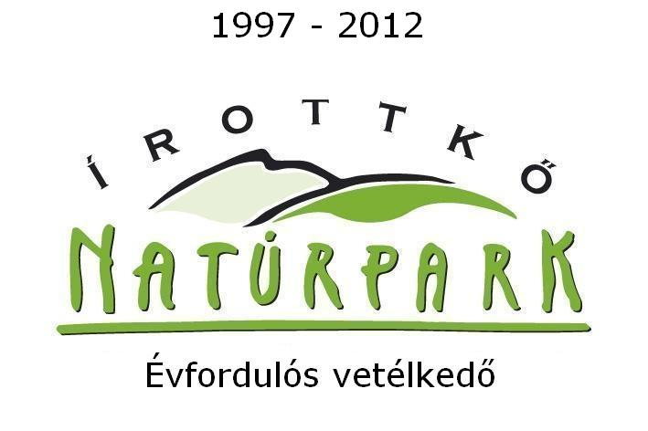
A „15 év- 15 település”
vetélkedősorozat november havi
szellemi feladatai

1. feladat:
Hány méterre van egymástól „Mexikó” és „Paprét”?
2. feladat:
Egy turista az Írottkő Natúrpark területén járva a következő „személyekkel” találkozott:
Az 1. helységben: Annával és Józseffel
A 2. helységben: Mártonnal, és még 3 Valakikkel
A 3. helységben: Miklóssal
A 4. helységben: Rókussal és Sebestyénnel, valamint Antallal
Az 5. helységben: Jánossal
A 6. helységben: Egyeddel
A 7. helységben: Istvánnal
A 8. helységben: Viddel
Kérdés: Milyen útvonalat járt be a turista? (csak település neveket kérünk)

3. feladat:
Mi a különbség a tőtike és a tőzike között?
4. feladat:
Hol és mikor volt 2011-ben a „Dede babe” rendezvény?
5. feladat:
Milyen színű jelzések vannak az alpannonia® útvonalán?

Beküldendő: 5 feladat megoldása
1.feladat: ? méter
2.feladat: 8 településnév
3.feladat: 2 szómagyarázat
4.feladat: dátum
5.feladat: jelzésszínek megadása
Beküldési határidő: 2011. november 30.
- E-mail cím: 15INE15@gmail.com
- Fax: 0694/563-120
- Személyesen munkanapokon 9-17 óra között az Írottkő Natúrparkért Egyesület és Tourinform irodában: 9730 Kőszeg, Rajnis utca 7.

